*Работаем в папке* ***Task9****.*

*В ней создаем страницу* ***icon-fonts.html*** *и добавляем в div’ы или li’шки 24 ссылки, которые необходимо стилизовать как представлено на макете ниже, используя доступные стилевые свойства и шрифт* [*Icomoon*](https://icomoon.io/)*.*

*Сделать страницу адаптивной.*

***Макет задания:***

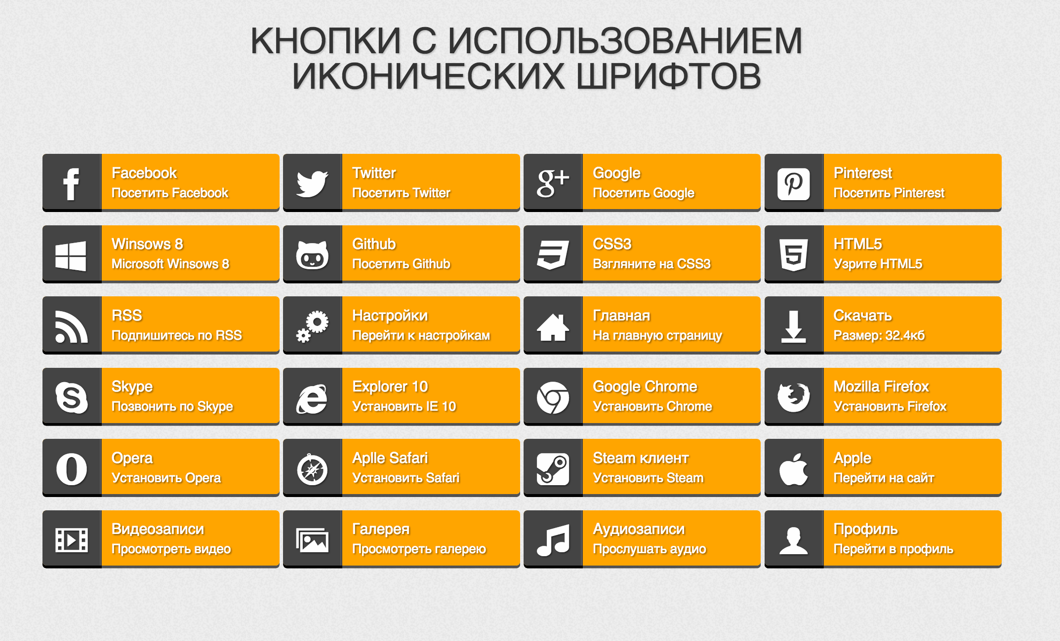

*Рис1. Результат в браузере Firefox.*